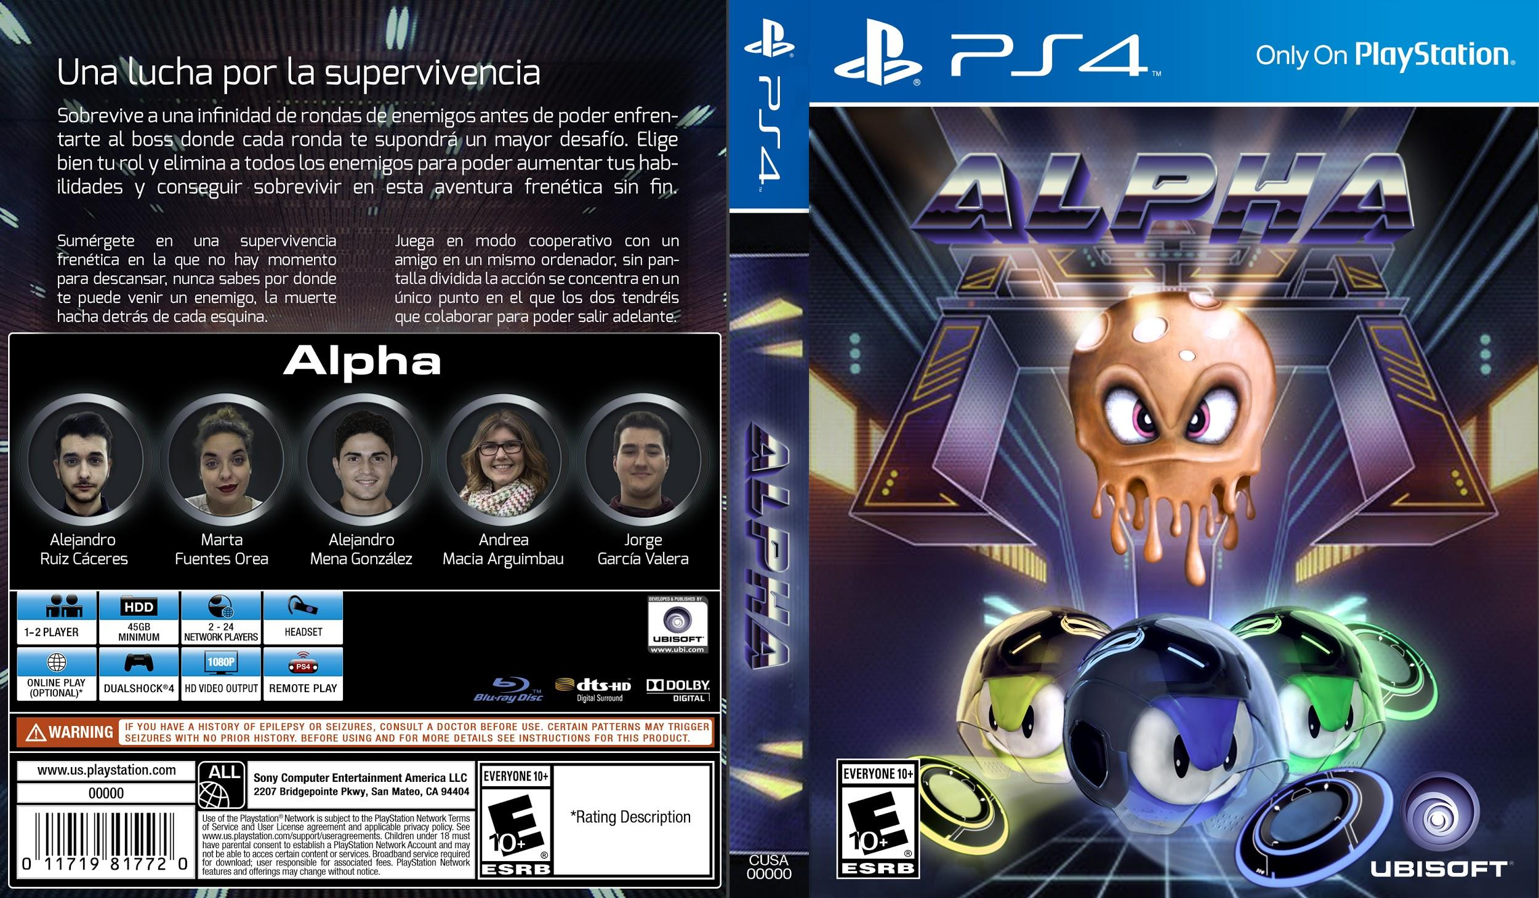



**Índice:**

**Sobre el juego** **3**

Resumen 3

Características 3

Género 3

Audiencia 4

Flujo del juego 4

Apariencia 4

Ámbito 4

**Jugabilidad y mecánica** **5**

Jugabilidad 5

Mecánica 5

Opciones del juego 5

Trucos & Easter Eggs 6

**Características y personajes** **7**

Mundo del juego 7

Personajes 7

Personaje 1 (color azul) 7

Personaje 2 (color verde) 8

Personaje 3 (color amarillo)[OPCIONAL] 8

**Niveles [MAPAS]** **10**

Mapa principal 10

Mapas secundarios 10

**Interfaz** **12**

Sistema visual 12

Controles 13

Sonido 13

**Inteligencia Artificial** **14**

**Guía Técnica** **14**

**Dirección y planificación** **15**

Cronograma detallado de los hitos 15

Análisis de riesgo 19

Changelog 19

# Sobre el juego

## Resumen

Sobrevive a una infinidad de oleadas de enemigos antes de poder enfrentarte al boss . Elige bien tu rol y elimina a todos los enemigos para poder aumentar tus habilidades y conseguir sobrevivir en esta aventura frenética, en la cual cada nivel te supondrá un mayor desafío.

## Características

* Sumérgete en una supervivencia frenética en la que no hay momento para descansar, nunca sabes por donde te puede venir un enemigo, la muerte acecha detrás de cada esquina.
* Elige entre tres personajes con habilidades únicas y diferentes entre ellos basadas en un aro de luz,.
* Cada personaje contará con un aro de luz del mismo color que el propio personaje y cada uno de ellos tendrá unas habilidades distintas para atacar a sus enemigos.
* Toda la temática de ALPHA, contiene rasgos futuristas, desde el escenario en el que se desenvuelve la acción hasta el aspecto de los personajes.
* Juega en modo cooperativo con un amigo en un mismo ordenador. Sin pantalla dividida, la acción se concentra en un único punto en el que los dos tendréis que colaborar para poder salir adelante.

## Género

Alpha es un videojuego basado en el género Roguelike. Sus características son:

* Elevada dificultad. El inicio del juego es muy suave, pero al avanzar unos pocos niveles dará un cambio brusco en su dificultad.
* Muerte permanente. Si el jugador muere en un nivel termina la partida y deberá de volver a empezar. Lo único que se conserva es el nivel y las habilidades desbloqueadas.
* Basado en la exploración. El jugador podrá explorar el mapa y descubrir niveles bonus que le permitirán aumentar su fuerza y sacar ventaja a los enemigos.
* No contiene narrativa o historia.
* Se trata de un juego en tiempo real donde te enfrentarás a numerosas oleadas de enemigos.

## Audiencia

Este juego está pensado para todo tipo de jugadores, hemos intentado darle una temática futurista sin centrarnos en ningún rol definido.

Pensado en especial para todo aquel jugador que quiera pasar un buen rato solo o con un amigo, ya que este juego te obliga a estar pendiente en todo momento de las oleadas de enemigos.

## Flujo del juego

Menú → Jugar → Elegir modo(1 o 2 jugadores) → Elegir personaje(s) → Inicio del juego (aparece el mapa) → Bucle (Aparecen enemigos → Enemigos mueren → mayor experiencia → sube de nivel) → Fin oleadas de enemigos → Aparece el boss → Matar al boss → Fin

Menú → Instrucciones → Volver al menú

Menú → Ajustar sonido

Menú → Salir

## Apariencia

El juego se desarrollará en un mapa con un escenario futurista y de grandes dimensiones. En él, el jugador solo ve una pequeña zona del mapa, aquella enfocada por la cámara y la cual sigue al personaje. Los personajes son de tres colores diferentes, a saber: el amarillo, el azul y el verde. Se ven caracterizados por un enorme casco futurista a juego con su arma, que corresponde al color del personaje.

## Ámbito

El jugador va sobreviviendo a las oleadas de enemigos que le aparecen, de esta forma va aumentando su experiencia y a su vez, subiendo de nivel.

Subir de nivel te permite aumentar tus habilidades (fuerza, vida..). Además cada x niveles, será posible desbloquear una nueva habilidad.

En total, cada personaje dispone de una habilidad inicial (un aro que lanzas y causa daño), y dos habilidades más. Dependiendo del personaje que seas, Estos dos aros nuevos tendrán una habilidad u otra.

Además, al matar enemigos hay una pequeña probabilidad de que suelten pociones que al ser recogidas por el jugador le regeneran la vida.

Por otro lado, además de encontramos con el mapa por el cual el jugador se moverá, encontrará submapas en forma de pasadizos en los cuales se adentrará y podrá realizar una actividad que le ayudará a resolver el juego.

Estas actividades serán: Resolver puzzles (los cuales al pasar de nivel serán más complicados). Al resolver los puzzles el jugador conseguirá un bonus de experiencia.

## Diagrama

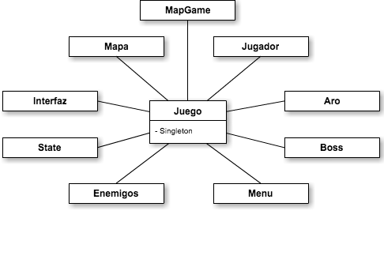

# Jugabilidad y mecánica

## Jugabilidad

Para poder progresar en Alpha, el jugador deberá de ir sobreviviendo a las diferentes oleadas que le irán apareciendo. Con cada enemigo que mate irá consiguiendo experiencia para subir de nivel y hacerse más fuerte, y de esta forma poder resistir un mayor número de oleadas. Cada 5 oleadas, el jugador deberá enfrentarse a un boss. Si el jugador consigue derrotar a este enemigo, conseguirá una cantidad considerable de experiencia y a su vez se le dará la opción de guardar su partida.

El objetivo principal de Alpha es la supervivencia. La supervivencia en mundo en el cual todos los enemigos quieren matar al jugador por razones que él desconoce.

Como parte **[OPCIONAL]**, se podrá jugar en modo cooperativo con un amigo desde una misma pantalla en el cual cada jugador tendrá que elegir un personaje diferente. Las habilidades de los personajes están pensadas para que se complementen con las del otro jugador, así que si se elige la combinación correcta, los jugadores podrán superar las diversas rondas casi sin problemas.

## Mecánica

El movimiento en ALPHA, puesto que es un juego de 2 dimensiones (2D) será respecto a los ejes X e Y. Los personajes principales tanto los enemigos y algunas trampas se moverán en los ejes mencionados anteriormente.

Los personajes principales podrán interactuar con el mundo de varias formas. Una de ellas es recogiendo los items de restauración de vida (pociones) que soltaran los enemigos con una baja probabilidad tras morir. Otra forma de interactuar con el mundo es pisando o activando ciertas trampas o puzzles que se encontrarán en niveles bonus que aparecerán por el mapa del juego.

Tanto los personajes principales como los enemigos tendrán colisiones tanto con los elementos fijos del mapa (obstáculos como paredes) que nos les dejan avanzar y tendrán que rodearlas. En cuanto a las colisiones con las trampas, si están activas o algún personaje o enemigo colisiona con ellas, este perderá una cantidad de puntos de vida dependiendo de cuánto tiempo permanezca en contacto.

## Opciones del juego

Las opciones del juego antes de empezar una partida serán las de elegir el número de jugadores (1 o 2 jugadores) y la elección de sus respectivos personajes.

Dentro del juego y en la pantalla principal las opciones serán muy limitadas ya que ni la jugabilidad ni la dificultad podrán ser cambiadas, lo único que podrá hacer el jugador será, presionar el botón de “Escape” para cambiar al menú de pausa y ahí ya podrá “Reanudar” la partida, o “Salir” del juego. También, se tendrá la opción de pulsar la x en el teclado y cerrar el juego por completo.

Cuando el jugador sea eliminado, aparecerá una nueva ventana con el mensaje de “Game Over” donde el usuario tendrá que presionar la tecla “c” para salir al menú principal.

.

## Trucos & Easter Eggs

En ALPHA, se incorporarán una serie de atajos para que comprobar todas las características del juego nos sea más fácil:

* Acceder al mapa rápidamente, con el personaje azul, desde la parte del menú (pulsando la barra espaciadora).
* Cambio de personaje (personajes azul o verde). Para que en un mismo ejecutable poder probar sus características.
* Avanzar oleada. Este atajo nos permitirá poder avanzar de oleada para poder probar que las habilidades y el “boss” se desbloquean cuando toca.
* Generar portal. Para que el portal aparezca en pantalla.
* Para acceder al portal y salir de él.
* Invulnerabilidad. Vida infinita, los enemigos no nos hacen daño (tecla Q).
* Aumentar experiencia. Este atajo aumentará nuestra experiencia en un porcentaje establecido para de esta forma controlar bien la subida de nivel.
* Desbloquear aro. Este atajo nos permitirá desbloquear desde el principio los aros pertenecientes a este personajes (independientemente del nivel).
* Quitar temporizador de los aros. Este atajo permitirá una vez desbloqueados los aros, que no sea necesario un temporizador para volver a usarlos.

# Características y personajes

## Mundo del juego

El mundo está ambientado en un estilo futurista. Encontraremos por todo el mapa diversos obstáculos que el jugador tendrá que ir esquivando (naves, paredes, portales, trampas...). Además podrá encontrar paquetes que le proporcionen más vida o habilidad.

Nuestro mundo será un mundo casi infinito (como 10 veces más grande que lo que verá el jugador por pantalla) por ello, tenemos pensado como principal crear 1 solo mapa donde aparezcan todas las oleadas de enemigos. El segundo mapa que hemos planteado será accediendo a los portales que el jugador pueda encontrarse. Dentro de este segundo mapa, aparecerá una misma temática pero con un fin distinto, superar las pruebas y poder salir para volver al mapa principal. Si el personaje consigue salir, conseguirá un bonus de experiencia.

Las trampas que pueda encontrar el jugador podrá afectar tanto al personaje como a los enemigos, tendrán también una estética futurista.

Como parte **[OPCIONAL]:**

* Creal los obstáculos del mundo de forma aleatoria.
* Crear más mapas accesibles desde los portales.

## Personajes

### Personaje 1 (color azul)

**Aro normal**→ Un aro que se lanzará de forma lineal y es el aro normal que más daño causa.

**Aro avanzado**→ El aro gira alrededor de los enemigos y los ralentizará de manera que sus ataques sean más lentos.

**Aro supremo**→ El aro girará alrededor de un número determinado de enemigos y los congela provocando su muerte.

### Personaje 2 (color verde)

**Aro normal**→ El aro se lanza de manera lineal y cuando alcanza a un enemigo, éste recibe un daño y por otro lado el personaje absorberá un porcentaje de la vida que le ha quitado.

**Aro avanzado**→ El aro empieza a girar alrededor del personaje a modo de escudo, de manera que si el personaje se acerca a los enemigos, estos sufren daño. También puede servir como estrategia de apoyo a sus otros compañeros.

**Aro supremo**→ El aro es lanzado de manera que se quedará girando en un punto concreto y comenzará a girar, de manera que atraerá a los enemigos como si de un tornado se tratara y les causará un daño, de esa vida que se les ha quitado un porcentaje se repartirá entre todos los jugadores.

### Personaje 3 (color amarillo)**[OPCIONAL]**

**Aro normal**→ Cuando el aro se lance se dirigirá automáticamente hacia un enemigo y rebotara en él alcanzando a 3 enemigos más.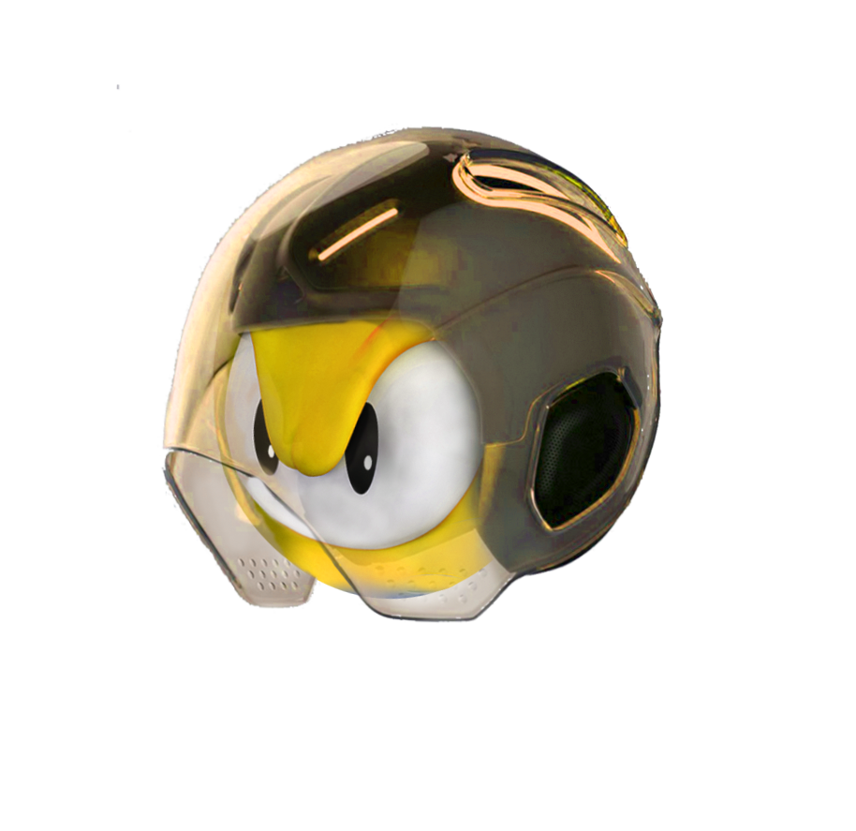

**Aro avanzado**→ Una vez se lanza el aro, a mitad de camino se divide en muchos aros más alcanzando así a un mayor número de enemigos.

**Aro supremo**→ Se lanza el aro de forma que este asciende sobre los enemigos y a continuación caen muchos aros en forma de rayos haciendo que los enemigos se quemen debido al voltaje.

* El aro normal se pueden usar las veces que queramos(desbloqueado desde el inicio del juego). Los aros avanzados (desbloqueados al nivel 10) podremos utilizarlos pasado 10 segundos desde su último uso y por último los supremos (desbloqueados al nivel 20) se podrán usar tras 30 segundos.
* Se creará un algoritmo con el cual nos dirá cuantos puntos de experiencia necesita nuestro personaje para subir al siguiente nivel. Por ejemplo, para el subir al nivel necesitas 100 puntos de experiencia y para subir del nivel 2 al 3 necesitarás 150.
  1. Enemigos
     1. Secuaces

Al iniciar la partida, el jugador se enfrentará a un pequeño número de secuaces con los cuales estará igualado en fuerza. Al ir avanzando por las diferentes oleadas los secuaces se irán volviendo más fuertes por lo que serán más costosos de derrotar pero a su vez la cantidad de experiencia ganada será mayor. Los secuaces serán siempre iguales, la única diferencia será el color, el cual nos permitirá saber si son más o menos fuertes.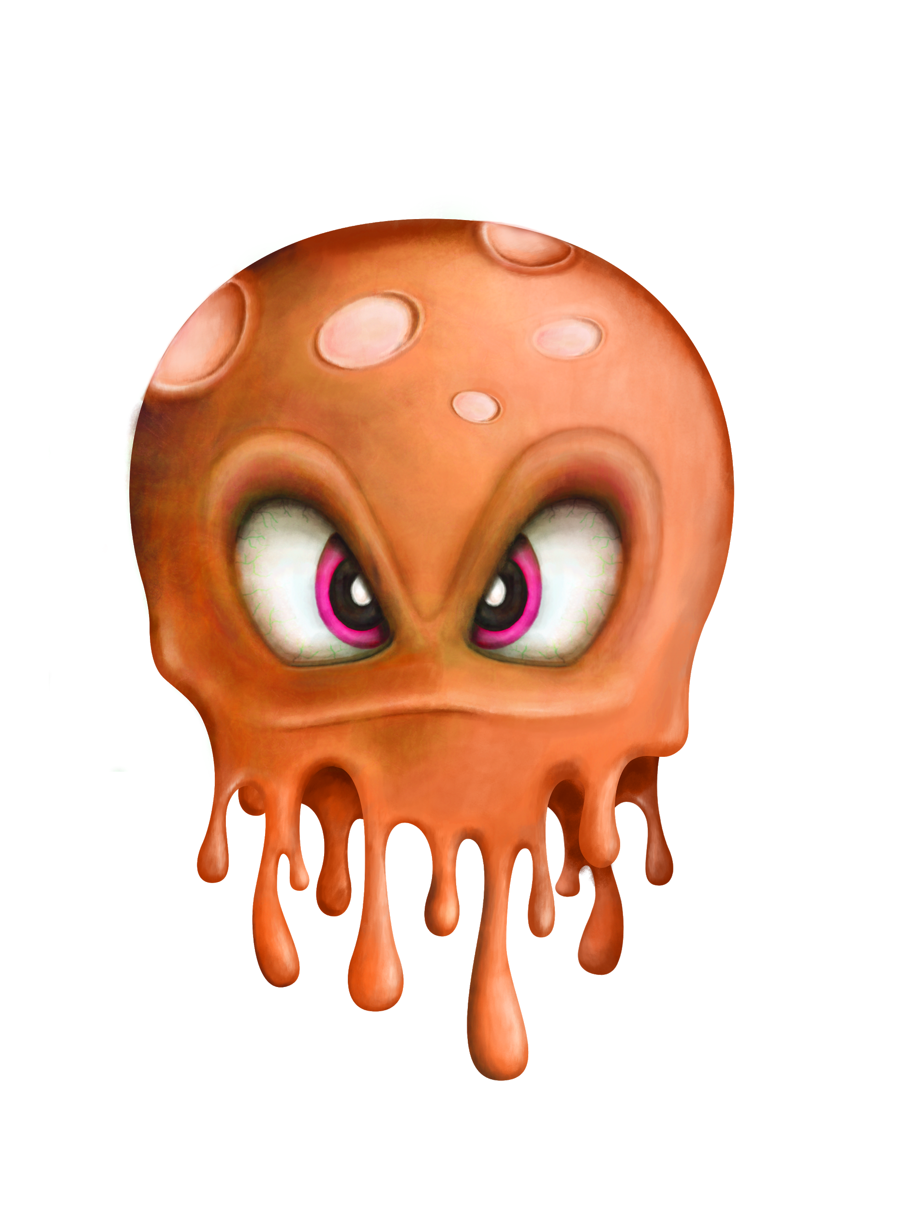

Todos los secuaces tendrán el mismo patrón de ataque el cual es buscar al jugador y derrotarlo. Los secuaces solo atacan cuerpo a cuerpo y no tienen ninguna habilidad especial.

* + 1. El “boss”

Cada vez que el jugador derrota a 5 oleadas de secuaces el jefe enemigo (el “boss”) se presentará delante del jugador y este intentará acabar con él. El jefe enemigo se diferencia de sus secuaces por su gran tamaño, su fuerza, su resistencia y sus ataques especiales.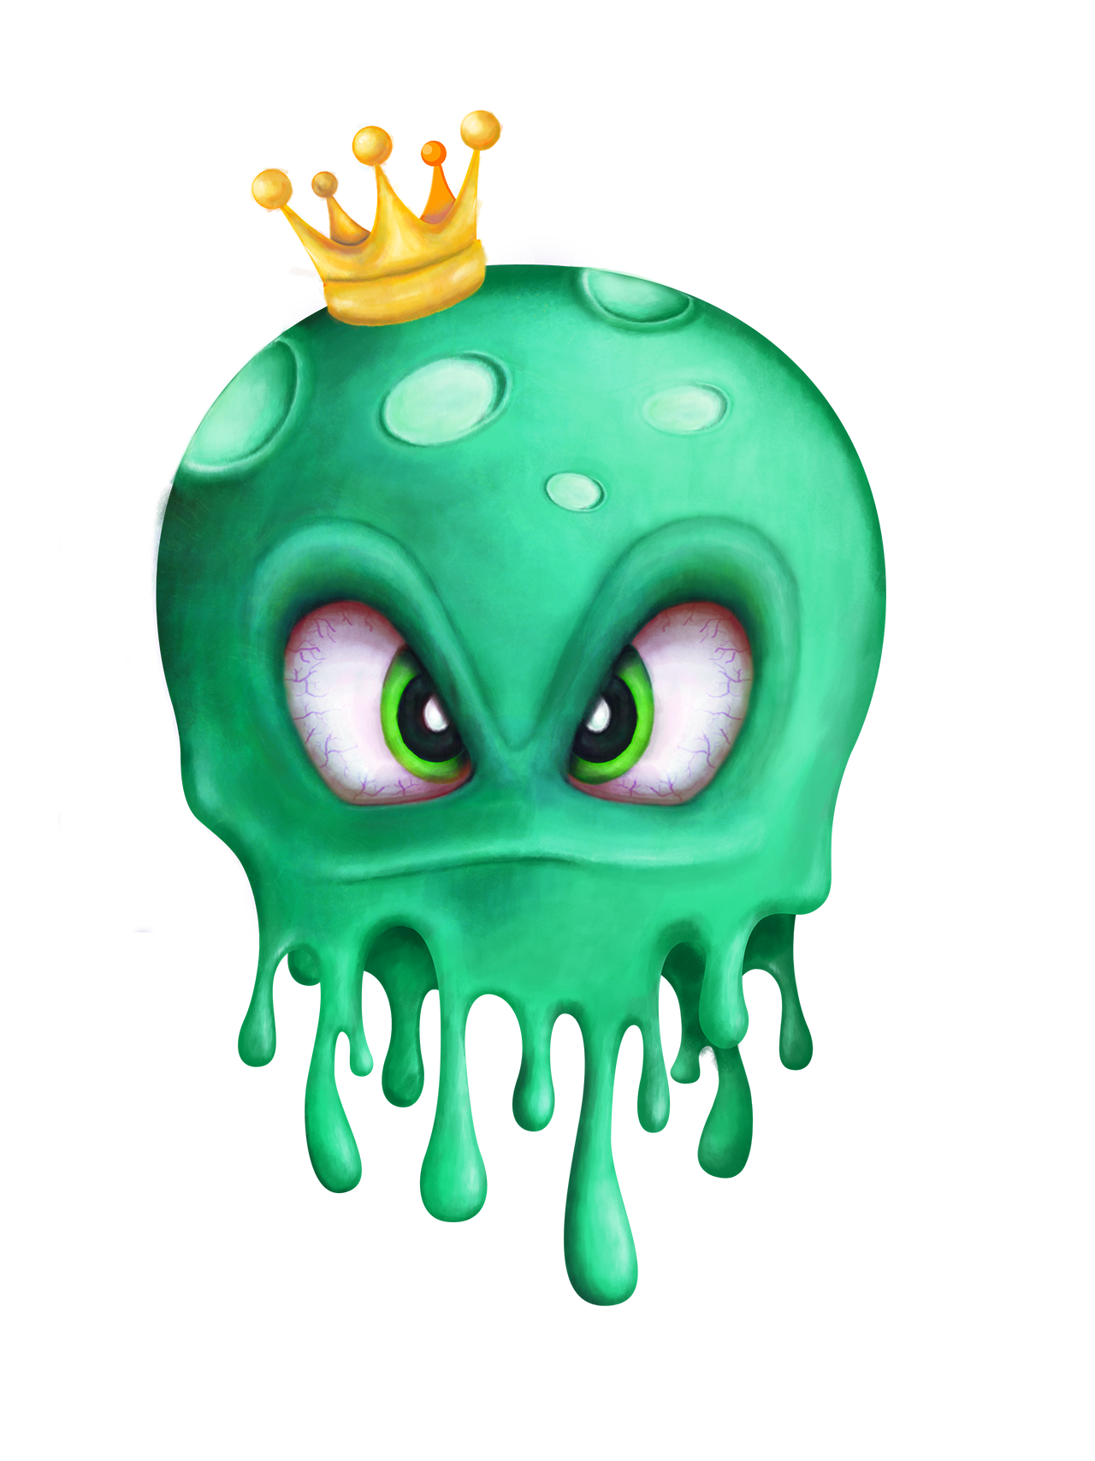

El “boss” atacará en general cuerpo a cuerpo, pero en ocasiones usará sus habilidades especiales las cuales le permitirán atacar a distancia al jugador.

* **Habilidad 1:** El “boss” concentra su ataque y se queda quieto durante dos segundos. Tras esos dos segundos sale disparado hacia la dirección del jugador, si el jugador es golpeado sufrirá un daño considerable.
* **Habilidad 2:** ataque a distancia
* **Ataque básico:** Sigue al enemigo.
* **Contraataque:** Huye del enemigo.

Si el jugador consigue derrotar al jefe enemigo esté desaparecerá y el jugador conseguirá una gran cantidad de experiencia. También, al derrotarlo se guardará el progreso del jugador y se creará un punto de control para que el jugador pueda resucitar si muere en las próximas oleadas.

# Niveles [MAPAS]

## Mapa principal

Es el mapa en el que se desarrollará toda la acción del juego. Consta de un escenario muy grande del cual el jugador sólo verá una pequeña parte del total pero podrá acceder al resto moviéndose por él. En el mapa se podrá encontrar todo lo mencionado anteriormente en el punto 4.1. El suelo básico será de libre circulación. Las paredes serán obstáculos con los que el personaje colisionará. Otros obstáculos iguales son las naves y ruinas. En cuanto a las trampas distinguimos tres elementos:

Charcos electrificados→ Serán zonas del suelo que durante un periodo de tiempo no provoquen daño y de manera periódica se volverá dañino(electrificado).

Charcos venenosos→ éstos serán zonas del mapa que harán daño siempre que se pisen.

Láseres[OPCIONAL]--> Cada x tiempo sale un láser y pasas por el te daña

Por otro lado están los portales que te llevarán a los niveles secundarios. También se distribuirán por todo el mapa unas bolitas rojas que aumentarán la vida del personaje cuando éste las coja.

* Suelo
  + Suelo más rápido (cuando el jugador pisa este suelo aumenta su velocidad)
* Paredes (obstáculos)
* Trampas
  + Pinchos
  + Charcos electrificados **[OPCIONAL]**
  + Charcos venenosos **[OPCIONAL]**
  + Láseres **[OPCIONAL]**
* Portales (accedemos al submapa)
* Bolitas rojas (vida)
* Naves destartaladas
* Ruinas

## Mapas secundarios

Durante el juego, el jugador podrá encontrar diferentes mapas secundarios denominados portales. Estos portales le teleportan a otro mapa en el cual si el jugador consigue superarlo conseguirá una cantidad considerable de experiencia ya que supondrá un gran desafío al jugador. El desarrollo de más tipos de portales se incluye en la parte **[OPCIONAL]** del desarrollo.

* + 1. Portal 1

El jugador aparecerá en un mapa muy similar al principal pero la diferencia es que no encontrará enemigos sino que encontrará unas pruebas.

El jugador tendrá un límite de tiempo para realizar el puzzle. Si pasado ese límite de tiempo no lo ha conseguido solucionarlo, el jugador será expulsado del submapa y será devuelto al mapa normal. El portal desaparecerá por lo cual el jugador no podrá volver a entrar al submapa de bonificación hasta que vuelva a aparecer otro portal.

**Primer submapa:** Una vez aparece el jugador en el submapa, este deberá pasar la prueba con éxito para poder conseguir rellenar su vida al 100%. La prueba de este submapa es: pasar por encima de todas las pruebas (que éstas cambien su palanca de lado) en el tiempo que se indica mediante un contador.

# Interfaz

## Sistema visual

El HUD del jugador estará visible en todo momento del juego y el jugador podrá ver:

1. Su **barra de vida,** situada en la parte superior izquierda de la pantalla. Si el jugador sufre daños la barra de vida decrementerá.
2. Su **barra de experiencia**, situada debajo de la barra de vida. Si el jugador derrota a algún enemigo, la barra de experiencia aumentará dependiendo de la cantidad de experiencia que haya obtenido por derrotarlo. Si la barra se llena el jugador subirá de nivel y verá como su fuerza y resistencia aumentan. Tras esto la barra vuelve a vaciarse.
3. **Nivel del personaje**, aparecerá a la izquierda de las barras de experiencia y vida y mostrará un contador con el número del nivel del jugador.
4. Sus **habilidades**, tanto la principal como la avanzada y la suprema. Aparecerán en la parte inferior de las barras de vida y experiencia. La habilidad principal aparecerá en el centro de todas ellas y en grande, esta habilidad desde el principio se encontrará coloreada y sin ningún contador. Las otras dos habilidades, aparecerán a los lados con un tamaño menor y hasta el momento de ser desbloqueadas aparecerán en escala de grises y un número en su interior que indica el nivel al que se desbloquean. Una vez desbloqueadas aparecerán en color. En el caso de usar estas habilidades volverán a aparecer en escala de grises con un contador que reste los segundos que te faltan para poder volver a disponer de ella.
5. Número de **oleada**, situado en la parte central de la pantalla. Aparecerá un texto en el cual se indicará en qué oleada nos encontramos, por ejemplo: “Oleada 6”.
6. Enemigos restantes, situados en la parte superior derecha de la pantalla. Aparecerá un contador de enemigos que tendrá la siguiente estructura: enemigos_restantes / enemigos_totales (14 / 25, por ejemplo). En el ejemplo se dice que nos faltan por derrotar a 14 enemigos de los 25 que tiene la oleada actual.
   1. Cámara

La cámara del juego estará inclinada (en perspectiva), de forma que se podrá observar el mapa con cierto nivel de profundidad.

En el modo de un jugador seguirá siempre al jugador, de forma que estará centrada en el y esta le seguirá de forma inmediata para que no pierda de vista ningún detalle en la batalla.

En el modo de dos jugadores **[OPCIONAL]**, la cámara estará situada en un punto medio entre los dos jugadores, evitando así favorecer a uno de los dos jugadores. La cámara estará un poco más alejada que en el modo de un jugador y a su vez los jugadores no podrán alejarse mucho para favorecer así el juego en equipo. Los jugadores no podrán salirse por el borde de la pantalla.

## Controles

MOVIMIENTO:

W : Arriba

S : Abajo

D : Derecha

A : Izquierda

LANZAMIENTO DE AROS: Teclas de dirección.

G: Habilidad especial ( aro giratorio).

ESC : Te lleva a una pantalla donde puedes salir o reanudar el juego (menú de pausa) en cualquier momento.

X: Salir del juego en cualquier momento.

Q: Recargar vida (truco).

M: Habilitas el submapa.

## Sonido

Alpha contará tanto con música, como con efectos de sonido.

El menú del videojuego emitirá sonidos conforme el jugador navegue por él, para dar una mejor experiencia.

A la hora de jugar, el juego contará con dos canciones diferentes que dotarán al mismo de una mejor experiencia de juego y aumentará la emoción:

* Una cuando se estén eliminando a las oleadas que van apareciendo
* Otra cuando aparezca el boss, con una melodía de mayor tensión

# Inteligencia Artificial

Los enemigos (secuaces) tendrán una IA básica la cual se centrará en buscar al jugador e ir hacia él y siempre y cuando el enemigo esté en el rango de ataque este atacará al jugador causándole daño y reduciendo la vida del mismo.

El jefe (el “boss”) tendrá una IA un poco más compleja que los secuaces. El boss intentará realizar sus dos habilidades siempre que las tenga disponibles y siempre que tenga al jugador dentro de su radio de alcance. El boss también tendrá el patrón de ataque modificado por lo que no siempre irá de forma directa al jugador, sino que se alejará para que el jugador se acerque a el y asi el poder realizar mejor sus habilidades especiales.

# Dirección y planificación

## Cronograma detallado de los hitos

|  |  |  |  |  |  |  |
| --- | --- | --- | --- | --- | --- | --- |
| Horas/Hito | Alex Ruiz | Alex Mena | Andrea | Marta | Jordi | Total |
| Hito 1 | 20 | 20 | 23 | 20 | 23 | 106 |
| Hito 2 | 55 | 50 | 50 | 50 | 50 | 255 |
| Hito 3 | 25 | 30 | 27 | 30 | 27 | 139 |
| Total horas | 100 | 100 | 100 | 100 | 100 | 500 |

**Ejecutables (hito 1):**

Ejecutables básicos para el hito 1 → 105 horas establecidas

1. **Ejecutable menú. → 10 horas**

Se ejecuta y aparece el menú principal del juego con todas sus opciones por las cuales puedes moverte y volver a salir del juego.

No puedes jugar pero si saldrá la opción de elección del personaje. Los botones que aparecerán serán:

Jugar : Pasará a la elección de los personajes.

Sonido: Para activar/desactivar el sonido.

Instrucciones: Donde se explicará de manera textual el funcionamiento de los controles

Botón de créditos: Con nuestros nombres y apellidos.

Salir: se cierra el ejecutable.

1. **Ejecutable cargar mapa → 15 horas para el hito 2**

Se carga el primer mapa al completo sin enemigos y sin el jugador (SOLO EL MAPA) con toda su decoración (a ser posible aleatoria “OPCIONAL”). Aparecerán las paredes, las trampas y los posibles objetos. Además aparecerán portales. Se verá solo la parte proporcional del mapa que decidamos pero con las flechas del teclado podrás moverte por todo el mapa hasta sus limitaciones.

1. **Ejecutable movimiento del personaje. → 10 horas**

El personaje del jugador se mueve por el mundo, la cámara seguirá al personaje en movimiento sobre un mapa (el cual no tiene porqué ser el real). Con este ejecutable queremos conseguir que un personaje se mueva y no desaparezca nunca de la pantalla, la cámara debe seguirle

1. **Ejecutable aro normal → 15 horas**

En este ejecutable aparecerá el personaje estático y al darle a una tecla se lanzará el aro normal. Se programará para que el aro desaparezca en un corto periodo de tiempo (para observar que el aro desaparece y no se queda en movimiento en una zona que no veamos). Además en el mapa se cargará un obstáculo y cuando el aro de contra el obstáculo, este desaparecerá.

1. **Ejecutable aro azul → 15 horas**

Se incluirá el movimiento del aro avanzado y supremo azul. Se comprobará que el aro se lanza y se queda girando alrededor de un objeto u objetos (enemigo o enemigos). Se diferenciarán ambos aros pulsando una tecla u otra pero no se diferencian las características entre el avanzado y el supremo (como el ataque, la vida, ralentizar...).

1. **Ejecutable aro verde → 15 horas**

Se incluirá el movimiento del aro avanzado y del supremo verde, ambos aros se diferenciarán también con dos teclas (mismas teclas que en el ejecutable anterior). Para el movimiento avanzado se comprobará que el aro se queda girando alrededor del personaje mientras éste se mueve.

Para realizar el aro supremo se lanzará y se queda girando en un punto concreto (no será necesario implementar ya su característica de atracción).

1. **Ejecutable enemigos solos → 15 horas**

Cargamos un grupo de 3 enemigos que se muevan hacia el personaje, mientras nosotros movemos el personaje.

1. **Ejecutable donde aparecerá la interfaz definida → 5 horas**

Implementaremos todos los apartados de la interfaz, sin necesidad de que estos apartados funcionen. Será necesario que puedas mover la cámara pero la interfaz siga siendo estática.

**Ejecutables (hito 2):**

Ejecutables para el hito 2 → 255 horas establecidas

1. **Ejecutable carga de menú y personajes → 15 horas**

Uniremos los ejecutables de menú, carga de mapa y movimiento del personaje, añadiendo la selección del personaje (cuando desde menú accedas a JUGAR aparecerán los diferentes personajes, tras seleccionar uno se cargará el mapa con todos sus objetos y el personaje escogido).

1. **Ejecutable del personaje con movimiento y aros → 25 horas**

Uniremos los ejecutables del movimiento del personaje con el lanzamiento de los aros.

El personaje se podrá mover por el mapa y lanzar los distintos aros que cada personaje tiene pulsando teclas distintas (aros especiales de cada personaje).

Además mostraremos la interfaz, centrándonos en las habilidades y aros desbloqueados.

Crearemos atajos de teclado para desbloquear los diferentes aros y de esta forma poder probarlos. De esta forma podremos probar las diferentes características de cada aro respecto al personaje y su temporizador.

1. **Ejecutable personaje ataca enemigos → 30 horas**

Uniremos los ejecutables de enemigos y aros (ejecutable 2). Habrá un enemigo estático al que golpeará el aro. Si el enemigo muere reaparecerá en la misma posición con la vida restaurada. El aro deberá hacer sus características definidas (efecto y daño). En este ejecutable mostraremos cómo mata un aro a un enemigo contabilizando el aumento de experiencia en el jugador. A su vez nos permitirá balancear el daño que causa el jugador con sus ataques a los enemigos (en relación al aro).

Crearemos atajos para poder cambiar de personaje sin salir del ejecutable y así probar todos sus aros.

1. **Ejecutable mecánica del boss → 35 horas**

Se cargará una pantalla en negro y se pondrá al personaje enfrente del boss. El boss deberá de ejecutar todos los patrones de ataque que se le han descrito y deberá de probar todas sus habilidades. Este ejecutable nos servirá para equilibrar las batallas del jugador contra el jefe.

1. **Ejecutable personaje evita trampas y submapa → 35 horas**

Uniremos los ejecutables de carga de mapa y movimiento del personaje. El personaje deberá evitar trampas (si las pisa muere), obstáculos y si encuentra algún portal, que pueda entrar en el. El jugador se encontrará con un portal (portal 1) cuando acceda a él, se cargará un nuevo mapa (sin especificar diferencias, este nuevo mapa podrá ser como el mapa principal pero con un tamaño menor).

Se creará un atajo que nos permitirá crear un portal delante del jugador para que este pueda probar su funcionamiento.

1. **Ejecutable submapa → 25 horas**

Cargaremos directamente el submapa con un personaje. Este personaje deberá resolver de forma correcta el puzzle definido en este portal para poder sumar experiencia y poder volver al mapa original. Para mostrar que el puzzle se ha realizado correctamente, en este ejecutable lo mostraremos cargando una pantalla en negro.

1. **Ejecutable atacan tanto personaje como enemigos → 15 horas**

Uniremos los ejecutables de personaje ataca enemigos y enemigos atacan al personaje. De esta manera podremos comprobar que tanto el personaje como los enemigos intercambian ataques y el personaje puede matar enemigos a la vez que los enemigos pueden acabar con el personaje.

1. **Ejecutable mapa al completo → 15 horas**

Uniremos los ejecutables de carga de mapa con trampas, portales y obstáculos (ejecutable 7) con el ejecutable del submapa (ejecutable 8). Este ejecutable deberá mostrar el mapa definitivo con todos sus complementos, con un personaje que lo recorra y demuestre que todo funciona correctamente. Además deberá llegar a un portal donde se cargará el submapa, cuando el personaje aparezca en este submapa deberá realizar el puzzle, si lo realiza correctamente su experiencia aumentará y volverá al mapa principal pero si no lo realiza correctamente volverá al mapa principal sin conseguir experiencia extra. Cuando el personaje vuelve al mapa principal el portal desaparece y no podrá volver a realizar otro puzzle hasta que no vuelva a encontrar otro.

**Hito 3:**

Ejecutables para el hito 3 → 140 horas establecidas

1. **Ejecutable enemigos atacan al personaje → 20 horas**

Uniremos los ejecutables de movimiento del personaje y enemigos. Se comprobará como el enemigo persigue al jugador por la pantalla y este a su vez al entrar en su rango de ataque le causa daño al jugador. A su vez nos servirá para balancear el daño que causan los enemigos al jugador.

**2. Ejecutables final 1 → 20 horas**

Uniremos los ejecutables 1 y 10

**3.Ejecutable final 2 → 30 horas**

Uniremos el Ejecutable final 1 con el 4 y el 5. Añadimos oleadas y características del “boss” final.

**4. Ejecutable FINAL → 50 horas**

Uniriamos el Ejecutable final 2 con el 9. Añadimos todas las propiedades propias de los personajes y enemigos.

**5. ‘Bugs’ → 40 horas**

Para arreglar posibles errores que podamos haber ido encontrando al llegar al ejecutable FINAL.

**6. Ejecutable oleadas → 25 horas**

Uniremos los ejecutables de enemigos, movimiento de personajes y aros. Se programaran las características de las distintas oleadas (número de enemigos por oleada, fuerza de cada uno de los enemigos y la experiencia que recibe el jugador por matarlos) y como pasar de una a otra. También probaremos que cada 5 oleadas aparezca el “boss”.

Crearemos atajos que nos permitan avanzar de oleada sin necesidad de matar a todos los enemigos de la oleada.

## Changelog

**CHANGELOG HITO 0 - HITO 1:**

Tras la entrega del hito 0 a la entrega del hito 1, hemos añadido más características en los siguientes apartados:

* Especificaciones sobre los enemigos
* Especificaciones sobre los mapas, niveles
* Cronograma detallado de los hitos

**CHANGELOG HITO 1 - HITO 2:**

En este hito se han pasado los siguientes ejecutables al hito 3:

* Ejecutable enemigos atacan al personaje
* Ejecutable oleadas
* Mejorar ejecutable ataca enemigo
* Crear clase juego con colisiones globales

**CHANGELOG HITO 2 - HITO 3:**

Hemos modificado los aspectos detallados en el apartado del boss y de los mapas y submapas, debido a que se han añadido o modificado cosas.

**CHANGELOG HITO 3 - ENTREGA:**

**Partes completadas:**

* Crear de forma dinámica el mapa, las bolas de vida que aumentan la vida del jugador, los pinchos que restan vida, el portal por el que se accede al submapa, la implementación de las partes del suelo que cambian la velocidad del jugador.
* Crear el submapa y sus pruebas.
* Cálculo de colisiones entre el jugador y todos los elementos del juego.
* Crear de forma dinámica los enemigos y los aros.
* Crear el personaje, los enemigos y el boss.
* Evitar que los enemigos se solapen.
* El lanzamiento del aro simple.
* Implementación de otra habilidad : Otro aro que rota alrededor del jugador.
* Correcta selección del personaje.
* Creación de distintas oleadas con sus respectivos enemigos.
* Creación de la clase juego.
* Unión de atributos de clase con la interfaz.
* Cuenta con música y efectos de sonido.
* Tanto el enemigo como el boss tienen una IA.

**Partes no completadas:**

* Habilidades avanzadas y supremas de los personajes.
* Niveles del personaje y la consecuencia de desbloquear nuevas habilidades, no controlada la experiencia del jugador.
* En el mapa no se han implementado ni ruinas ni naves.

**Partes a mitad:**

* Patrón Façade, solo textura, sprite y vector2f. renderWindow implementado pero no incluido en el juego.
* En la interfaz se indica el número de enemigos que hay en cada oleada, pero no los que quedan por matar.

## Trabajo

JORGE GARCÍA VALERA -> 105 horas

* Ejecutable de enemigo con IA implementada (8 horas)
* Implementar el bucle interpolado. (12 horas)
* Implementar la carga de mapa (25 horas)
* Implementar el jugador y el movimiento del mismo. (8 horas)
* Implementar el boss, su movimiento y su patrón de lucha. (20 horas)
* Implementar el patrón Façade. (12 horas)
* Corregir bugs de personaje, aro y boss (20 horas)

ANDREA MACIA ARGUIMBAU → 105

* Ejecutable del aro normal del jugador (10 horas)
* Adaptación del submapa y el portal dinámico (13 horas)
* Implementación de la carga del mapa, utilizado tanto para el mapa principal como para el submapa. (15 horas)
* Implementar las trampas (8 horas)
* Implementar las bolas de vida. (5 horas)
* Implementar las prueba del submapa y su contrarreloj. (10 horas)
  + Cálculo de colisiones entre el jugador y todos los elementos del juego. (12 horas)
  + Implementación de las partes del suelo que cambian la velocidad del jugador (5 horas)
  + Creación del patrón Façade (12 horas)
  + Corregir bugs del mapa y submapa. (15 horas)

MARTA FUENTES OREA → 105

* Creación habilidad del aro(rotar). (15 horas)

- Creación dinámica enemigos. (20 horas)

* Colisiones (aro, enemigos, jugador). (30 horas)
* Ejecutable oleadas. (10 horas)
* Ejecutable FINAL ( cálculo de la vida tanto del jugador como del enemigo, y unión con la interfaz, eliminación de los enemigos). (15 horas)
* Solución errores. (15 horas)

ALEJANDRO RUIZ CÁCERES → 105

- Creación dinámica enemigos.(20 horas)

- Evitar solapamiento enemigos.(25 horas)

* Clase juego.(15 horas)
* Ejecutable oleadas.(10 horas)
* Ejecutable FINAL ( cálculo de la vida tanto del jugador como del enemigo, y unión con la interfaz, eliminación de los enemigos).(15 horas)
* Solución errores.(20 horas)

ALEJANDRO MENA GONZALEZ → 105

- Creación del patrón de diseño State. (3 horas)

- Creación de la clase Menú (17 horas)

* Creación de la clase Interfaz (7 horas)
* Ejecutable carga de menú y personajes (30 horas)
* Adaptación de menús como: ‘Game over’, o ‘Has ganado’ (5 horas)
* Creación del menú de PAUSE (8 horas)
* Adaptación del sonido del juego (10 horas)
* Corregir bugs (20 horas)
* Creación del ‘GamePlay’ (5 horas)

Por último puedes disfrutar de nuestro GamePlay [aquí](https://youtu.be/jD8NyGsB8r0).